附件2：
企业贷款综合融资成本年化率的计算规则及示例

一、贷款融资成本年化率计算规则
贷款融资成本年化率由贷款年化利率与其他各项融资成本年化率逐项加总构成。贷款年化利率计算方法参照《中国人民银行公告〔2021〕第3号》执行。为保持与贷款年化利率计算方法一致，利息外其他各项融资成本年化率采用内部收益率法逐项计算，并使用单利方式，将计算得到的单位周期费率换算为年化率。计算单项贷款融资成本费用率公式为：
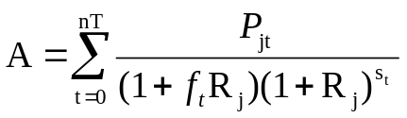
其中，A表示贷款本金，P_{jt}表示第t次支付本金和第j项费用之和，s_{t}表示起始日到第t次付款日间隔的完整单位周期数；f_{t}为起始日第t次付款日间隔的单位周期的小数部分，T为还款年数，n为年内还款频率（例如，单位周期是一天n为360，单位周期是一月n为12，单位周期是一季度n为4，单位周期是一年n为1），由此公式计算得出第j项费用的单位周期费率R_{j}，年化率为n*R_{j}。
二、利息外其他融资成本年化率计算示例
按收取方式，利息外其他融资成本可分为期初一次性支付和周期性支付两大类。示例展示了两类费用，在贷款一次性还本、等额本息、等额本金等三种主要还款方式情形下的年化率计算方法，并对一次授信多次提款等灵活产品的融资成本年化率计算方法进行了说明。
（一）期初一次性支付费用年化率计算
一次性支付费用指借款人在贷款发放前或发放初期一次性付清的费用，如抵押评估费、抵押登记费、公证费、担保费（部分情形）、供应链平台服务费、过桥费、中介服务费等。
1.一次性支付费用在贷款一次性还本情形下的计算示例
1.1贷款起始日与还款日的间隔是单位周期的整数倍
例1：某银行贷款产品，本金为100万元，期限为2年，到期日一次性还本，单位周期为一年。借款人在提款日一次性支付手续费1万元。有以下计算公式：
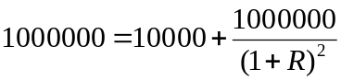,
通过上述公式可求得年费率R=0.50%，手续费的年化率为0.50%。
1.2贷款起始日与还款日的间隔不是单位周期的整数倍
例2：某企业向银行借款100万元，到期一次性还本，起始日2023年5月30日，到期日2025年3月17日，由融资担保公司担保，融资担保费在借款合同生效之日一次性收取，年费率为1%，金额为100*1%*657（实际天数）/365=1.8万元。单位周期为一年，2023年5月30日到2025年3月17日间隔（1+292/360）个单位周期，有以下计算公式：
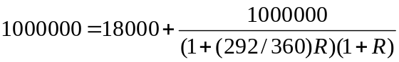
通过上述公式可求得年费率R=1.014%，融资担保费用年化率为1.014%。
2.一次性支付费用在贷款等额本金还款情形下的计算示例
2.1贷款起始日与还款日的间隔是单位周期的整数倍
例3：某贷款产品，本金100万元，期限为2年，等额本金还款，单位周期1个月，共24期，每月支付本金1000000元/24=41666.67元。借款人在提款日按本金1%，向保险公司一次性支付保证保险费1万元。有以下计算公式：
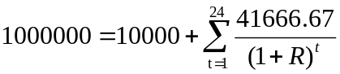
通过上述公式可求得月费率R=0.0806%，保证保险费的年化率12*R=0.967%。
2.2贷款起始日与还款日的间隔不是单位周期的整数倍
例4：某贷款产品，本金100万元，借款人在起始日按本金1%，向保险公司一次性支付保证保险费1万元。贷款起始日为2024年1月1日，到期日为2026年1月1日，自2024年2月20日起，按月等额本金还款，共24期，每个还款日支付本金1000000元/24=41666.67元。贷款起始日至第t个还款日的间隔为（t+19/30)个单位周期，其中t=1，2，…，23，至最后一个还款日的间隔为24个周期。保证保险费的年化率有以下计算公式：
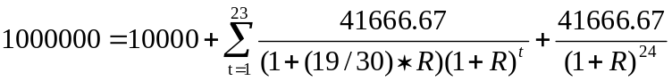
通过上述公式可求得月费率R=0.077%，保证保险费的年化率12*R=0.922%。
3.一次性支付费用在贷款等额本息情形下的计算示例
3.1贷款起始日与还款日的间隔是单位周期的整数倍
例5：企业得贷款100万元，期限为2年，等额本息还款，按月偿还本息43759.51元，还本金额不等，共24期。借款人在提款日按本金1%，向保险公司一次性支付保证保险费1万元。有以下计算公式：
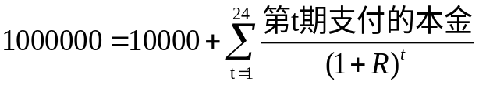
通过上述公式可求得月费率R=0.0792%，保证保险费的年化率12*R=0.952%。
3.2贷款起始日与还款日的间隔不是单位周期的整数倍
例6：某贷款产品，2024年1月10日放款100万元，贷款发放首日借款人支付中介服务费1万元。还款从2024年2月20日开始，至2026年1月10日还清，按月等额本息偿付。起始日至第t个还款日的间隔为（t+10/30)个周期，其中t=1，2，…，23，至最后一个还款日的间隔为24个周期。第一个还款日支付本息45078.96元,其中本金39801.18元，利息5277.78元，最后一个还款日支付本息43702.11元，其中本金43587.09元，利息115.02元，其余还款日等额支付本息43759.51元。中介服务费年化率计算公式如下：
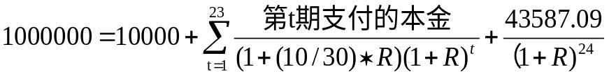
通过上述公式可求得月费率R=0.0774%，中介服务费的年化率为12*R=0.929%。
（二）周期支付的费用年化率计算
周期性支付费用指费用随贷款的还款周期（如，每月、每季、每年）分期支付，如担保费（部分情形）、保险费、动产质押监管费等。
1.周期性支付费用在贷款到期一次性还本情形下的计算示例
1.1贷款起始日与还款日的间隔是单位周期的整数倍
例7：企业借入担保贷款100万元，期限为2年，到期日一次性还本，单位周期为1年。借款人每年向担保公司按本金的1%，支付下一年的担保费10000元，第一次支付时间为提款日。担保费的年化费率计算方程为：
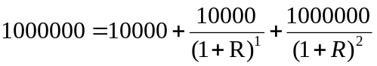
通过上述公式可求得年费率R=1.01%，担保费用的年化费率为1.01%。
1.2贷款起始日与还款日的间隔不是单位周期的整数倍
例8：某企业向银行借款100万元，期限21个月，到期一次性还本，单位周期1年。该笔贷款以其生产的产品为质押，由第三方监管公司提供动产监管服务，企业每年向监管公司支付下一年的质押监管费，费用按质押品价值和质押期限确定，第一次支付在提款日，支付金额为1万元，第二次支付金额为0.75万元。起始日到还本日的日期间隔为（1+270/360）年，有以下计算公式：
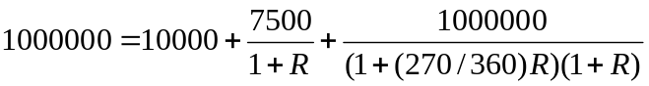
通过上述公式可求得年费率R=1.009%，动产质押监管费年化率为1.009%。
2.周期性支付费用在贷款等额本金还款情形下的计算示例
2.1贷款起始日与还款日的间隔是单位周期的整数倍
例9：某企业向银行借款100万元，期限2年，等额本金偿还，单位周期为1个月，共24期。由保险公司提供保证保险，借款人每月向保险公司支付下月保费，月费率0.2%，每月支付费用1000000*0.2%=2000元，支付本金1000000/24=41666.67元。有以下等式：
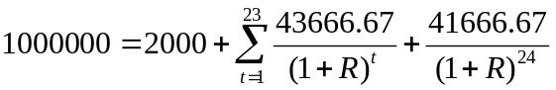
通过上述公式可求得月费率R=0.3799%，保证保险费率年化率为12*R=4.559%。
2.2贷款起始日与还款日的间隔不是单位周期的整数倍
例10：某企业向银行借款100万元，贷款起始日为2024年1月1日，到期日为2026年1月1日，自2024年2月20日起，按月等额本金还款，共24期，每个还款日支付本金1000000元/24=41666.67元。贷款起始日至第t个还款日的间隔分别为（t+19/30)个还款周期，其中t=1，2，…，23，至最后一个还款日的间隔为24个周期。另外，该笔贷款由保险公司提供保证保险，自2024年1月1日起，借款人每月1日向保险公司支付下一月的保费，共24期，月费率0.2%，每月支付费用1000000*0.2%=2000元。保证保险费年化率计算公式如下：
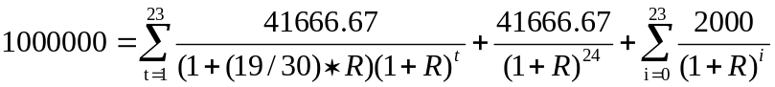
通过上述公式可求得月费率R=0.363%，保证保险费率年化率为12*R=4.354%。
3.周期性支付费用在贷款等额本息情形下的计算示例
3.1贷款起始日与还款日的间隔是单位周期的整数倍
例11：某企业借银团贷款100万元，期限24个月，等额本息还款，按月偿还本息43759.51元，还本金额不等，单位周期为1个月，共24期。需按月支付银团贷款代理费，月费率0.2%，每月费用1000000*0.2%=2000元。有以下等式：
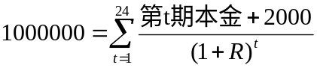
通过上述公式可求得月费率R=0.373%，银团贷款代理费年化率为12*R=4.476%。
3.2贷款起始日与还款日的间隔不是单位周期的整数倍
例12：某企业借银团贷款100万元，期限24个月，2024年1月10日放款，还款从2024年2月20日开始，至2026年1月10日还清，按月等额本息偿付，共24期。起始日至还款日的间隔为（t+10/30)个周期，t=1，2，…，23，起始日至最后一个还款日的间隔为24个周期。第一个还款日（2月20日）支付本息45078.96元,其中本金39801.18元，利息5277.78元，最后一个还款日支付本息43702.11元，其中本金43587.09元，利息115.02元，其余还款日支付本息43759.51元。另外，借款人需按月支付银团贷款代理费，月费率0.2%，第一个还款日支付费用1000000*0.2%*（1+10/30）=2666.67元,最后一个还款日支付费用1000000*0.2%*（1-10/30)=1333.33元，其余还款日支付费用1000000*0.2%=2000元，有以下等式：
通过上述公式可求得月费率R=0.364%，银团贷款代理费年化率为12*R=4.369%。
（三）一次授信循环使用额度的贷款费用年化率计算规则
计算利息外贷款融资成本年化率主要考虑贷款期内的现金流。对于一次授信循环使用额度的贷款业务，提款次数、提款时间、提款金额、还款方式、用款期限均不确定，费用无法精确分摊。鉴于费用能够覆盖整个授信期和授信金额，简便合理的计算方法是，以费用对应的授信额度和授信期限作为费用年化率测算的本金和期限。
例13：银行向某企业授信100万元，授信期限2年，在授信日，企业向担保公司一次性支付担保费1万元。授信期内，企业可随时提取贷款，贷款余额不超过授信额度，当企业流动性充足时，也可随时提前归还贷款，提前归还贷款不产生费用，未使用贷款时，也不产生利息。按照授信协议的还款计划，企业应按月支付利息，还款单位周期为1月，到期一次性归还本金。该授信担保费年化率计算公式如下：
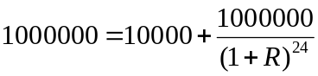
通过上述公式可求得月费率R=0.04%，担保费年化率约12*R=0.50%。

贷款成本单位周期费率换算为年化率，主要有两种方法，复利方式和单利方式换算。复利方式为：年利率=（1+日利率）^360-1,年利率=（1+月利率）^12-1。单利方式为：年利率=日利率*360，年利率=月利率*12；当前金融机构贷款利率换算主要参照（银发〔2005〕129号）文件，使用是单利方式换算，为保持换算方法一致，贷款成本年化率也使单利换算方式。
计算成本年化率时，日期间隔以单位周期为单位表示，单位周期为出现次数最多的相邻两次计息之间的日期间隔，最长不超过1年。在单次提款、单次付款的情形中，单位周期应为整个期限，但不超过1年。
示例仅展示利息外的其他费用年化率计算方法。

